豆腐入りコーンスープ
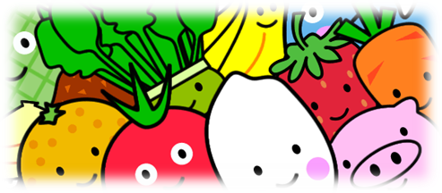  写真準備中 |  |  | 大人１人分の栄養価
 |  |  | エネルギー | 119kcal | カルシウム | 61mg
 |  |  | たんぱく質 | 7.1ｇ | 食塩相当量 | 1.8ｇ
 |  |  | 脂質 | 4.7ｇ
 |  |  | 一口メモ
朝食しっかりとろうメニュー！
パン派のあなたへのおすすめメニュー
材料（大人２人と幼児２人分） |  |  | 作り方
品名 | 量 | 下準備 | - 豆腐と卵をあわせる。  - 鍋に水とコンソメの素を入れて煮立て、コーン缶を加えて、塩・こしょうで味を調える。  - ②に①を加えて泡だて器で混ぜ合わせ、ひと煮たちしたら火を止める。器に盛り付け、小口切りにしたねぎをちらす。
もめん豆腐  卵  顆粒状コンソメの素  水  クリームコーン缶  小ねぎ  塩  こしょう | １５０ｇ  １．５個  大さじ1.5  ４５０ml  １５０ｇ  １５ｇ  小さじ1/2  少々 | つぶす  溶きほぐす

